

《神经网络与深度学习（英语）》
项目报告

项目名称： | ***
专业名称： | 数据科学与大数据技术
班级名称： | xxxxx
组 长： | 姓名（学号）
成 员： | 姓名（学号）
 | 姓名（学号）
 | 姓名（学号）
指导教师： | 教师姓名
 | 2026年4月

目 录
1 引 言 1
1.1项目背景（可ai） 1
1.2项目研究的主要内容（不可ai） 1
1.3 主要问题与方法（可ai） 1
2数据集 2
2.1自己数据集设计（如：原神表情包数据集不可ai） 2
3网络设计 3
3.1基础网络（可ai） 3
3.2改进（不可ai） 3
3.3 以最终模型命名为题目+结构比如（CNN_EHEU的结构）（不可ai） 3
4训练与测试 4
4.1环境配置（不可ai） 4
4.2训练过程（不可ai） 4
4.3训练结果（不可ai） 4
4.4消融实验（不可ai） 6
4.5可视化网站（不可ai） 7
5 总结与展望 8
5.1 项目收获（可ai） 8
5.2项目展望（可ai） 8
5.3 团队分工及协作（不可ai） 8
附录 9

1 引 言

1.1项目背景（可ai）
[介绍项目的起始动机、行业背景或解决的问题。]

1.2项目研究的主要内容（不可ai）
[阐述此项目要完成的主要任务，什么类型的任务，要最终实现什么。]

1.3 主要问题与方法（可ai）
[介绍项目主要面临的问题和之前研究者所针对该问题提出的方法/模型，比如手写字体识别，之前都是靠机器学习的方法，某某某提出了CNN模型^{[1]}，可以实现更。。。，更。。。]
本章节最后需要加入引用文献，即你在介绍别人的研究方法的时候需要使用右上方的小角标标注他的方法发表在了xxx论文中，此论文即为引用文献。

引用文献
[1] 张三，<<张三发表的论文>>，论文信息

2数据集

2.1自己数据集设计（如：原神表情包数据集不可ai）
[介绍自己数据集如何收集的，什么方法，遇到了哪些问题
展示样本3-5个
数据集的大小，多少类，每个图片的大小，什么格式，有没有数据清洗？
]

3网络设计

3.1基础网络（可ai）
[描述项目选择的基础网络，重点描述一下模型结构，加入模型图。]

3.2改进（不可ai）
[先介绍基础模型的局限性，对应这些局限性，描述你为了解决原始基础模型的缺点，加入了哪些新模块，解决的痛点是什么，该模块是源自哪个文献与作者]
3.2.1 A模块
3.2.2 B模块
3.2.3 C模块

3.3 以最终模型命名为题目+结构比如（CNN_EHEU的结构）（不可ai）
[给你的模型取个名字，介绍大致结构，可以试着用ai给你画个建议结构图，描述数据的传输过程]
4训练与测试

4.1环境配置（不可ai）
[介绍系统开发所需的GPU/CPU、IDE、工具、依赖配置和版本控制等。]

4.2训练过程（不可ai）
[阐述你的最优模型的训练过程，包括参数选择（学习率、batch_size、优化器的选择、迭代次数、损失函数、指标acc/f1还是什么），遇到的问题：过拟合欠拟合等，单轮训练时间等。]
.........

4.3训练结果（不可ai）
[结果可视化：包括模型A\B\C\D的
1.训练过程的loss（折线图，四个模型画在一起）如下图
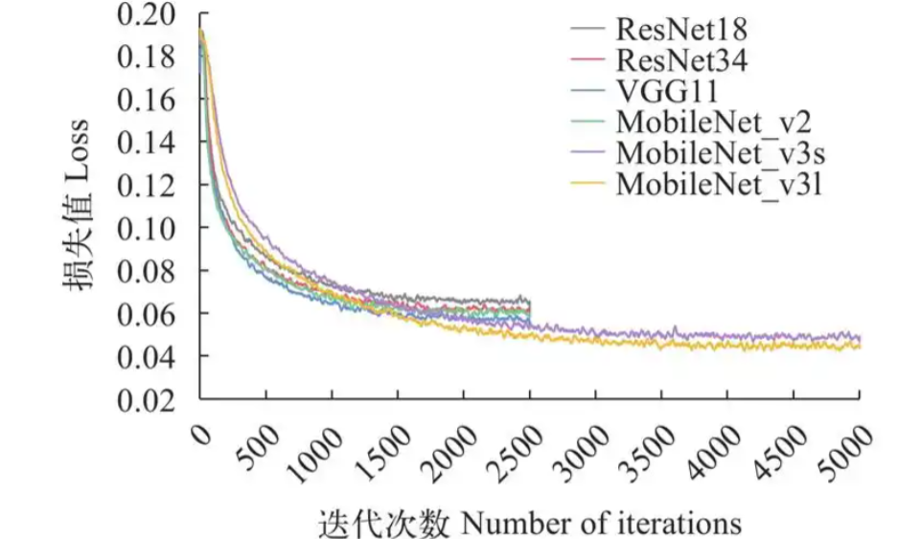
2.训练集的准确度（折线图，四个模型画在一起）
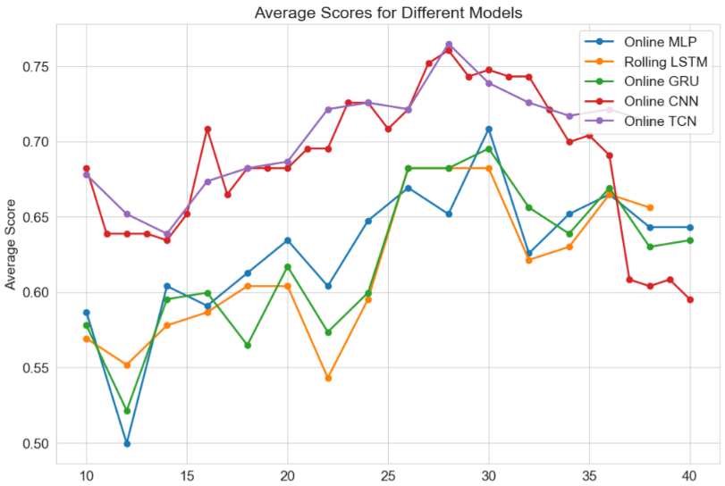
3.测试集的loss（柱状图或者表）
4.测试集的准确度（柱状图或者表）
5.至少三个样本在不同模型下的效果如下图
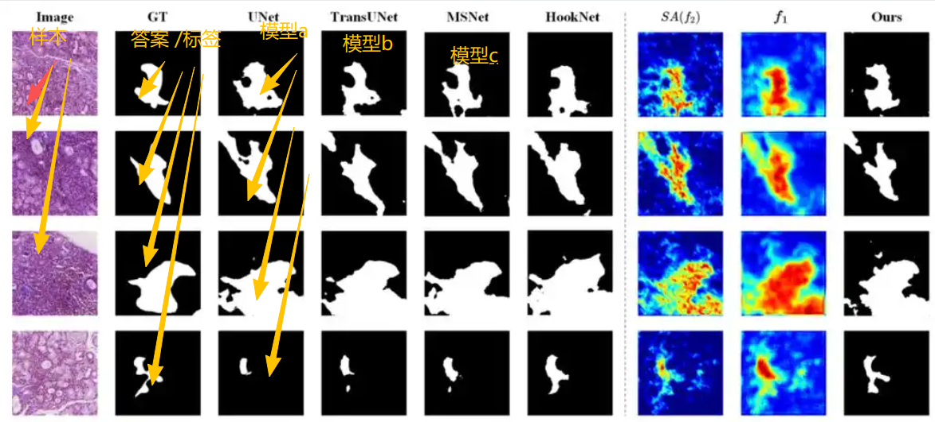
其中ABCD为不同的模型，包含基础模型A与你的最强模型，除此之外选择不少于2个的模型进行对比，可以是同类型的模型，也可以是你的最强模型代过程中的模型版本]
例子：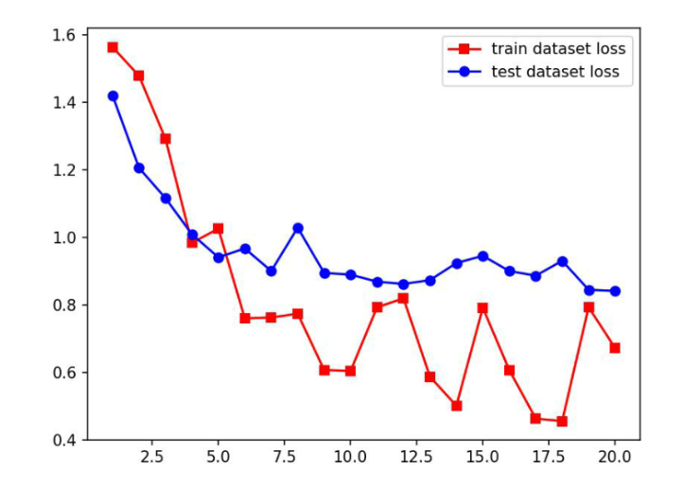

4.4消融实验（不可ai）
[消融实验：用来验证你加入的模块的效果，比如你这次做了一顿很好吃的红烧肉（你的模型），因为你加入了一些新的东西，即八角和黄酒。但你想知道到底是谁，或是这两个东西各自让红烧肉变好吃了多少，你就开始了控制变量的实验，即：原始红烧肉、原始红烧肉+八角、原始红烧肉+黄酒、原始红烧肉+八角+黄酒（你的模型），最后把你这几个的结果放在一起对比，即为消融实验。此处对比结果只需要在测试集上的准确度
分析消融实验结果（可ai），给出每个模块对于模型效果的提升程度。
]
例子：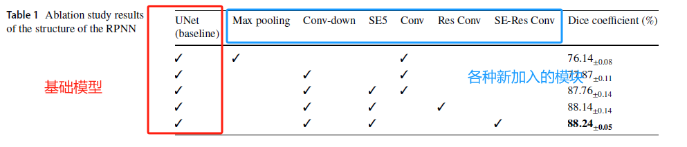

4.5可视化网站（不可ai）

[网页要求：
1.支持选择不同模型ABCD
2.支持调用本地摄像头进行拍摄或者实时的测试
3.支持上传图片或在网页上手写字体进行测试
4.尽可能美化，有标题和一定的界面设计]

提供网页截图，网页测试截图4+N张，4张为摄像头拍摄小组成员，N张上传照片进行测试，N为做识别的类别（若不是识别，则为6）不需要文字描述

5 总结与展望

5.1 项目收获（可ai）
[阐述设计过程中遇到的问题和解决方法，以及项目完成过程中个人或团队的收获与成长。]

5.2项目展望（可ai）
[阐述项目可能的改进方向，识别项目的不足及未来可能的改进方案。]

5.3 团队分工及协作（不可ai）
[文字说明团队成员的具体分工及团队协作的过程，根据组内成员工作表现和任务完成情况]

附录
提供主要模型代码，网页实现代码，训练代码，必须白底黑字

说明：
1.全文中文宋体小四，西文为Times New Roman，1.5倍行间距
2.一级标题：四号加粗；二级标题：小四加粗；正文：小四
3.每章另起一页。
4.报告中代码一律截图展示（浅色背景深色文本）。
5.图居中显示，每张图都要有序号和名称（图序号用：“章节号-图序号”的形式表示，例如：图4-1 表示第4章的第一个图），在文中要有如图所示的指向性文字。例如：用户登录页面如图4-1所示）。
6.撰写报告时，要求严格按照模板格式排版，撰写完成后注意更新目录内容。
7.报告完成后，请自行删除报告中红色说明性文字和此框内的格式说明。
8.打印归档时：封面、目录、评语表单面打印，正文开始双面打印。
《神经网络与深度学习》项目成绩评语表
考核项目 | 考核细项 |  | 具体要求 |  |  | 课程目标 | 分数
项目设计与实现（45分） | 创意主题 |  | 选题有特色，主题积极向上，符合社会主义核心价值观。 |  |  | 目标1、3 | 5
项目设计与实现（45分） | 实现效果 |  | 项目功能完善，按照设计要求完整实现所有功能。模型选择正确，设计合理，参数量合理。 |  |  | 目标3、4 | 20
项目设计与实现（45分） | 技术运用 |  | 利用新模块改善基础模型表现，做到模块化设计、且能解释改进的原因和灵感。 |  |  | 目标2、4 | 15
项目设计与实现（45分） | 课堂外技巧 |  | 对知识有扩展，能运用AI工具解决问题。 |  |  | 目标1、5 | 5
报告撰写  （40分） | 任务分析与设计 |  | 文档结构合理，逻辑性强，能够清晰阐述问题和设计模型的关系、主体思路与实现的完整过程。 |  |  | 目标1、4 | 20
报告撰写  （40分） | 核心功能解析 |  | 涵盖对项目每个模块（卷积层等）清晰的解析。 |  |  | 目标3、4 | 15
报告撰写  （40分） | 总结和分析 |  | 对项目结果进行深入分析，总结经验和发现的问题，并提出改进建议。 |  |  | 目标2、4 | 5
团队合作与答辩  （15） | 团队分工与自评 |  | 团队分工合理、明确，每个成员都有明确的团队角色和工作任务 |  |  | 目标4、5 | 5
团队合作与答辩  （15） | 自述情况 |  | 现场表达清楚、条理清晰。主讲完整介绍项目总体情况及特色，小组成员重点讲解自己完成的情况。 |  |  | 目标1、2、5 | 5
团队合作与答辩  （15） | 回答现场提问 |  | 团队清楚正确地回答现场教师的提问。 |  |  | 目标5 | 5
合计 |  |  |  |  |  |  | 100
姓名 |  | 小组成员1 |  | 小组成员2 | 小组成员3 | 小组成员4
得分
评语：

评阅教师签名：

年 月 日

